Méně mít, více žít: Najděte si vlastní cestu k minimalismu
Potřebujeme všechny ty věci k tomu, abychom byli šťastní? „Naučila jsem se, že minimalismus není o tom, co vlastníme, ale je o tom, proč to vlastníme“ vysvětluje autorka Klára Haunerová. Ta se nechala inspirovat nejen osobní zkušeností. Vlastními životními příběhy přispěl například zpěvák, textař a choreograf Matěj Jan Pardus, který vypráví o hromadění věcí a projektů. Své zkušenosti o takzvané virtuální smrti na sociálních sítích sdílí adrenalinový sportovec Jan Kaňůrek, zakladatel projektu #thisiskurvalife a dalších 11 osobností.

Věnováno všem, kteří se nebojí žít.

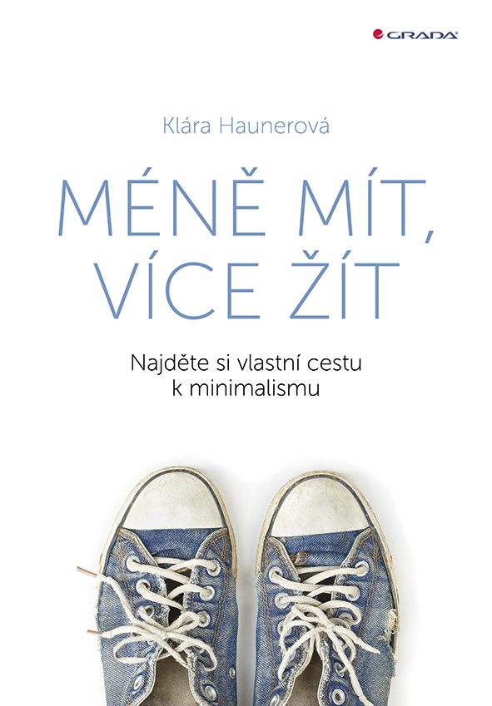
Nakladatelský dům Grada představuje knihu Méně mít, více žít, která inspiruje své čtenáře k volbě nového životního stylu a prostřednictvím minimalismu objevili vlastní cestu jak šťastní.

Kniha Kláry Haunerové je odrazem dnešní doby, kdy pod nánosem věcí zapomínáme na to, co nás činí šťastnými. Přináší poznatky o tom, že redukcí věcí kolem nás a srovnáním priorit můžeme získat život, o kterém sníme.
Je rozdělena do dvou hlavních částí. Ta první – Méně mít – se věnuje tématu materiálního vlastnictví ve všech ohledech. Možná si po přečtení i vy uvědomíte, že toužíte změnit přístup k věcem, které si kupujete. Druhá část – Více žít – hledá odpovědi na otázky, proč ve světě, kde máme všechno, nemůžeme najít štěstí, harmonii a klid. Celá kniha je doplněna inspirativními příběhy lidí, které autorka oslovila na základě silného příběhu a proměny, kterou si prošli.
208 stran, formát 144 x 207, pevná vazba, 299 Kč

Kniha je inspirací pro každého, kdo chce žít jinak než dosud - bez velkého množství věcí kolem sebe, zato s více zážitky v životě. Díky inspirativním příběhům lidí z reálného života najdete motivaci ke změně i vy. Autorka se v knize věnuje různým oblastem, kde můžete udělat změnu, někdy i nepatrnou - v oblékání, digitálním světě, redukci odpadu, nakupování, stravování i trávení volné času.

O AUTORCE:
KLÁRA HAUNEROVÁ se narodila v roce 1986 v Praze. Vystudovala módní návrhářství a později Fashion marketing a management. O poznatky z tohoto oboru se podělila v knize Fashion management (Grada 2019). Módní byznys studovala mimo jiné v Miláně a Londýně. Po škole začala radit začínajícím módním designérům, jak uspět na trhu. Následně založila vlastní školu, Institut módní tvorby, který vede již desátým rokem. Současně se založením Institutu strávila následující léta cestováním po celém světě. Za domov považuje místo, kde je aktuálně šťastná. Díky cestám získala nový náhled na život a začala se aktivně věnovat tématům ekologie a osobnímu rozvoji. Aktivní život na cestách a časté stěhování ji inspirovaly ke změně v dosavadním přístupu k životu a to ji přivedlo k minimalismu. V knize uplatňuje pozitivní náhled na život, který se rozhodla sepsat do své první knihy, kterou držíte v ruce.
K dispozici na vyžádání:
- PDF knihy
- recenzní výtisky
- hi-res obálka
- ukázky

Kontaktní údaje:
Táňa Lálová
Nakladatelský dům GRADA
U Průhonu 22, 170 00 Praha 7
lalova@grada.cz, 733 616 804
http://www.grada.cz/

